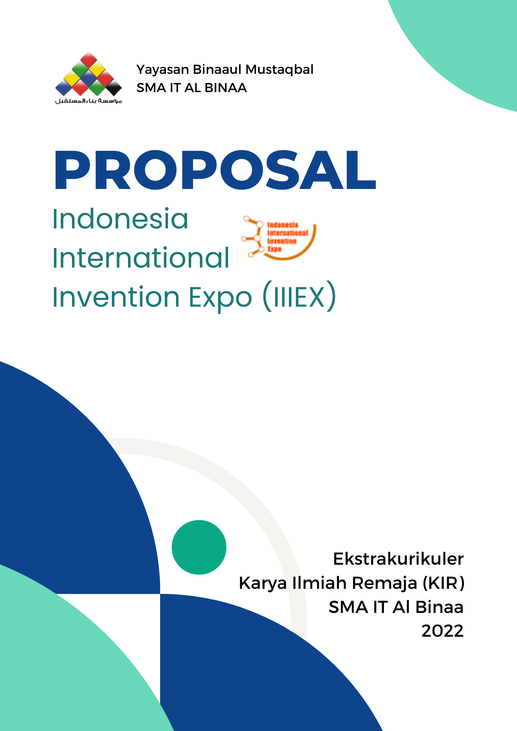

PROPOSAL

1. Latar belakang

Pendidikan merupakan kebutuhan sepanjang hayat. Setiap manusia membutuhkan pendidikan kapanpun dan dimanapun mereka berada. Pendidikan sangat penting artinya, tanpa pendidikan manusia akan sulit berkembang bahkan terbelakang. Dengan demikian pendidikan harus betul-betul diarahkan untuk menghasilkan manusia yang berkualitas dan mampu bersaing, di samping memiliki budi pekerti yang luhur dan moral yang baik.

Tujuan pendidikan yang diharapkan adalah mencerdaskan kehidupan bangsa dan mengembangkan manusia Indonesia seutuhnya, yaitu manusia yang beriman dan bertakwa terhadap Tuhan Yang Maha Esa dan berbudi pekerti luhur, memiliki pengetahuan dan keterampilan, kesehatan jasmani dan rohani, kepribadian yang mantap, mandiri serta rasa tanggung jawab kemasyarakatan dan kebangsaan. Pendidikan harus mampu mempersiapkan warga negara agar dapat berperan aktif dalam seluruh lapangan kehidupan, cerdas, aktif, kreatif, terampil, jujur, berdisiplin dan bermoral tinggi, demokratis, dan toleran dengan mengutamakan persatuan bangsa dan bukannya perpecahan (UU. SPN No. 20 Tahun 2003).

Empat pilar pendidikan sekarang dan masa depan yang dicanangkan oleh UNESCO yang dikembangkan oleh lembaga pendidikan formal, yaitu: (1) *learning to know* (belajar untuk mengetahui), (2) *learning to do* (belajar untuk melakukan sesuatu) dalam hal ini kita dituntut untuk terampil dalam melakukan sesuatu, (3) *learning to be* (belajar untuk menjadi seseorang), dan (4) *learning to live together* (belajar untuk menjalani kehidupan bersama.

Pesantren Al Binaa Islamic Boarding School memiliki motto iman, ilmu dan akhlak. Salah satu ikhtiar kami dalam mengajarkan ilmu kepada santri adalah menyertakannya pada lomba/event yang sedang berlangung. Dalam rangka merealisasikan empat pilar pendidikan dan visi misi pesantren Al Binaa, kami mengajukan proposal untuk mendaftarkan santri terbaik pilihan dalam ajang Indonesia International Invention Expo (IIIEX) 2022 di Semarang. Hal ini diharapkan dapat menambah catatan prestasi dan trofi bagi SMA IT Al Binaa Islamic Boarding School. Kaitannya dengan itu maka diperlukan peranan dari semua pihak untuk untuk mendukung kegiatan santri tersebut.

1. Tujuan Kegiatan
2. Mengikuti lomba Indonesia International Invention Expo (IIIEX) 2022 di Semarang.
3. Waktu dan Tempat Pelaksanaan

Berikut timeline Indonesia International Invention Expo (IIIEX) 2022:

Pendaftaran : 14 - 19 September 2022

Pembayaran : 14 - 19 September 2022

Acara : 14 – 18 Oktober 2022

Tempat : Politeknik Negeri Semarang

Penyelenggara : Indonesia Youth Scientist Association (IYSA)

1. Daftar Santri yang akan mengikuti IIIEX 2022
2. Marsa Raditya Kusumawardani (10D)
3. Rakeyan Cakra Wicaksana (10A)
4. Daftar Panitia Program

Penanggung jawab : Panji Asmara, Lc

Pembina Internal : Azhar Faturohman A., S.Si

1. Anggaran Biaya

| No. | Bahan/Keperluan | Nilai Satuan | Jumlah item | Jumlah | Sumber Dana |
| --- | --- | --- | --- | --- | --- |
| 1 | Biaya Kompetisi IIIEX Offline  - T-Shirt untuk 3 orang.  - Booth, meja dan kursi.  - Makan untuk 3 orang/hari (saat masa penjurian) & snack untuk 3 orang selama 2 hari.  - 1 medali/tim dan sertifikat. | Rp. 2.500.000,- | 1 tim | Rp. 2.500.000,- | Orang Tua Santri |
| 2 | Biaya e-toll pengantaran dan penjemputan santri | Rp. 400.000,- | 2 kali | Rp. 800.000,- | Sekolah dan Orang Tua Santri |
| 3 | Biaya bensin mobil pengantaran dan penjemputan santri | Rp. 500.000,- | 2 kali | Rp. 1.000.000,- | Sekolah dan Orang Tua Santri |
| 4 | Konsumsi saat perjalanan dan penjemputan di mobil untuk 2 santri | Rp. 75.000,- | 2 kali | Rp. 150.000,- | Orang Tua Santri |
| 5 | Konsumsi saat perjalanan dan penjemputan di mobil untuk 2 orang pendamping | Rp. 75.000,- | 2 kali | Rp. 150.000,- | Sekolah |
| 6 | Konsumsi 2 santri selama 5 hari di Semarang | Rp. 450.000 | 3 hari | Rp. 450.000,- | Orang Tua Santri |
| 7 | Konsumsi 2 pendamping selama 5 hari di Semarang | Rp. 450.000 | 5 hari | Rp. 450.000,- | Sekolah |
| 8 | Penginapan untuk 2 santri | - | 5 hari | - | Orang Tua Santri |
| 9 | Penginapan 1 kamar untuk 2 pendamping | Rp. 350.000,- | 5 hari | Rp. 1.750.000,- | Sekolah |
| 10 | Biaya tak terduga | Rp. 200.000,- | 1 | Rp. 200.000,- | Sekolah dan Orang Tua |
| **Total** | | **Rp. 7.450.000,-** | | | |
| Estimasi Dana Dari Sekolah | | Rp. 3.350.000,- | | | |
| **Dana Dari Orang Tua Santri** | | **Rp. 4.100.000,-** | | | |

1. Penutup

Demikian proposal ini kami buat sebagai bahan pertimbangan dalam membantu mensukseskan kegiatan tersebut. Harapan kami, Program ini dapat berjalan dengan lancar dan mendapatkan gelar juara. Jazakallah khair.

Bekasi, 11 September 2022

14 Safar 1444 H

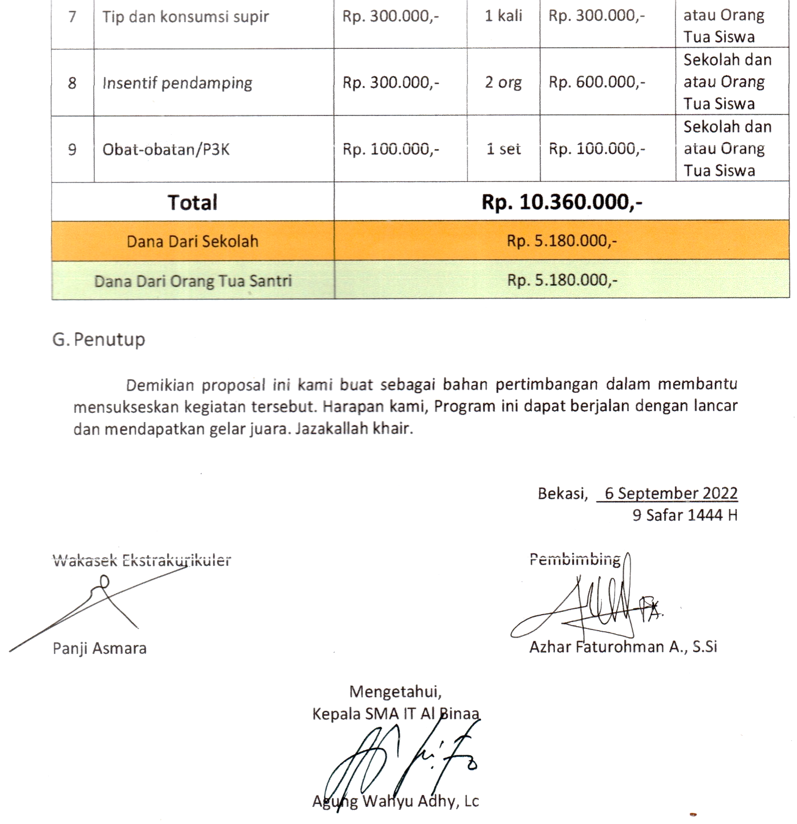

Wakasek Ekstrakurikuler Pembimbing

Panji Asmara Azhar Faturohman A., S.Si

Mengetahui,

Kepala SMA IT Al Binaa

Agung Wahyu Adhy, Lc